Les cancers du testicule

Pr KADI, Dr ATIK

- Introduction :

Les cancers du testicule sont relativement rares chez l’homme (1-1,5% des cancers de l’homme), ils touchent essentiellement l’homme jeune et l’enfant avec une incidence maximale entre 17 et 50 ans.
Les tumeurs malignes du testicule sont représentées dans 98% des cas par des tumeurs germinales (objet de ce cours) qui se répartissent en tumeurs séminomateuses pures (55%) et tumeurs non séminomateuses (45%). Ces dernières sont représentées par :
- Les dysembryomes représentés par :
  - Le carcinome embryonnaire
  - Les tératocarcinomes
  - Le tératome
- Le choriocarcinome
- Les tumeurs du sac vitellin
- Les tumeurs mixtes

- Les facteurs de risque :

Certains facteurs de risque sont consensuels, ce sont :
- Les antécédents personnels ou familiaux de premier degré (frère, père);
- La cryptorchidie et l’ectopie testiculaire ; un testicule non descendu
précocement, le risque est multiplié par 35.
- L’atrophie testiculaire ; l’orchite Ourlienne, les lésions vasculaires, voire
même la torsion testiculaire, la dysgénésie testiculaire
- Les facteurs génétiques prédisposants
- Les maladies syndromiques telles le syndrome de Down
(trisomie 21),le syndrome de Klinefelter qui se caractérise chez le sexe masculin par un chromosome X supplémentaire( 47 XXY), les tumeurs germinales extra-gonadiques médiastinales.
- L’isochromosomie 12p : l’existence de l’isochromosome
du bras court du chromosome 12 (i(12p)) rencontrée dans plus de 85% des tumeurs germinales du testicule.
- Le traumatisme a été retenu comme facteur de risque , il
est beaucoup plus un facteur révélateur.

- Le diagnostic

- Les symptômes :
Les signes cliniques qui attirent l’attention sont divers :
- La sensation d’une pesanteur scrotale ,d’un nodule dur intra testiculaire.
ou une douleur hypogastrique.
- L’augmentation indolore du volume testiculaire.
- La découverte d’une masse dure en plein parenchyme,
insensible ou peu douloureuse, séparée de l’épididyme par le sillon inter-épididymo-testiculaire (signe de Chevassu).
- Une grosse bourse.
- Une bourse vide associée à des douleurs abdominales, à
une altération de l’état général ou à une gynécomastie (rechercher une tumeur en position ectopique abdominale).
- Un testicule douloureux. Cette douleur peut avoir des caractéristiques
variables, elle peut être aiguë et brutale simulant une torsion du testicule et correspondant à une hémorragie ou un infarcissement intra tumoral intra testiculaire.
- Un gros testicule inflammatoire simulant une orchi-épididymite aiguë
qui peut être révélatrice
- D’autres circonstances sont plus rares :
- Des douleurs lombaires témoignant d’une extension
lymphatique rétro péritonéale (adénopathies rétro péritonéales) .
- Une gynécomastie.

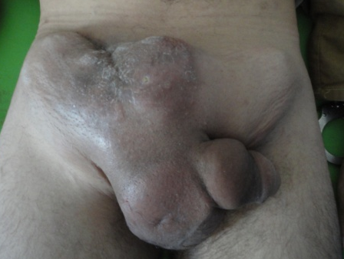

Gynécomastie bilatérale adénopathies métastatique inguinales

- Des métastases ganglionnaires ou viscérales hépatiques
pulmonaires. Le patient peut percevoir une masse abdominale ou sus-claviculaire gauche reflétant cette extension métastatique ou encore présenter une symptomatologie pulmonaires, une altération de l'état général avec une asthénie, une anorexie et un amaigrissement.
- Le cancer du testicule peut être découvert de façon fortuite à l’occasion
d’un bilan de stérilité, d’une palpation des organes génitaux externes par le malade lui-même après une toilette intime ou par sa partenaire sexuel.
- L’examen clinique
L’examen doit être bilatéral et comparatif :
- L’examen des bourses, aspect, taille.
- La palpation est le temps capital, elle doit être minutieuse et rigoureuse,
    - Le testicule est palpé minutieusement appréciant sa
consistance, sa sensibilité, son volume, l’existence d’un nodule intra testiculaire, la main cherchant à identifier chaque élément intra-scrotal. Ainsi une tumeur intra-scrotale opaque à la transillumination est bien intra-testiculaire.
- Le sillon épididymo-testiculaire doit être perçu et apprécié
entre les doigts.
- L’existence d’une importante hydrocèle associée peut parfois
gêner l'examen.
- Le cordon est systématiquement palpé à la recherche d'une infiltration,

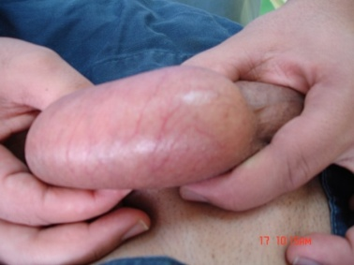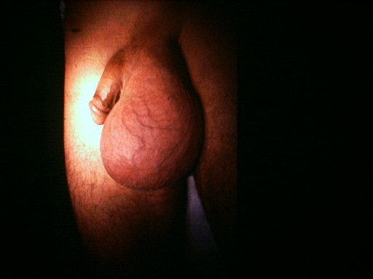

L’examen clinique du testicule Transillumination

- La Palpation de l’abdomen à la recherche de métastases intra
abdominales, les métastases rétro péritonéales se présentent sous la forme d’une masse épigastrique.
- La palpation des creux sus-claviculaires à la recherche d’une extension
lymphatique.
L’examen clinique permet dans la majorité des cas de poser le diagnostic
de tumeur de testicule.

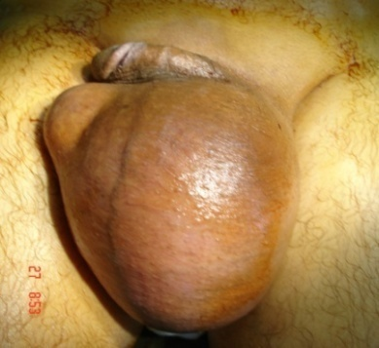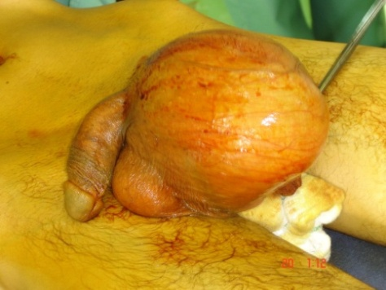

Vue préopératoire d’une hydrocèle G Vue préopératoire d’une Tumeur testiculaire G

- L’imagerie
- L’échographie scrotale
L’échographie testiculaire doit être faite chez tous les patients porteur d’une lésion testiculaire suspectée d’être un cancer du testicule.
Tout nodule intra testiculaire doit être considéré comme suspect jusqu'à preuve histologique du contraire. L’échographie, outre sa fiabilité, elle permet un examen en cas d’hydrocèle ou de réaction inflammatoire pouvant égarer le diagnostic de poser li diagnostic d’un cancer infra clinique.
L’échographie reste recommandée pour la surveillance du testicule controlatéral qui risque de développer une seconde tumeur s’il existe des micro calcifications de grade 3.

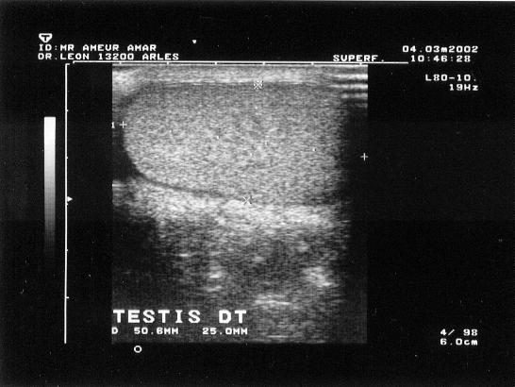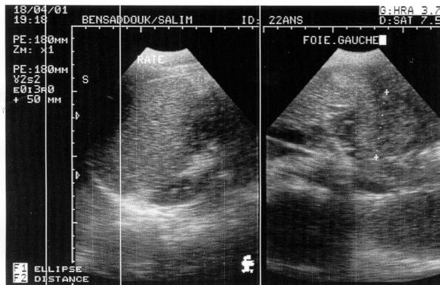

Echo : Testicule normal Echo : Tumeur du testicule D

- Les examens biologiques
Le dosage des marqueurs est indispensable devant une tumeur testiculaire.
- Le dosage l’Alpha foetoprotéine(AFP).
L’alpha foetoprotéine est principalement produite par le carcinome embryonnaire et les tumeurs vitellines. Sa demi-vie est de 5 à 7 jours .Elle augmente dans les carcinomes embryonnaires et les tératocarcinomes. Son augmentation dans les tumeurs séminomateuses témoigne de la présence d’un contingent non séminomateux. Elle peut être également élevée au cours des néoplasies digestives (carcinome hépatocellulaire, pancréas, estomac) et dans certaines hépatopathies non tumorales
- Le dosage des gonadotrophines chorioniques (laβ-HCG et l’HCGt
totale)
Il doit être fait systématiquement , ces hormones secrétées par le choriocarcinome peuvent être retrouvées dans le carcinome embryonnaire et dans des séminomes dans 10 à 20% des cas .
La demi-vie de cette hormone est de 24 à 36 heures. Elle peut être élevée en cas d’élévation de la sous-unité ᵝ de la LH ou de production pituitaire de ᵝhCG. La seule sous-unité ᵝ ne peut être utilisée dans les classifications pronostiques qui reposent sur la valeur de la HCGt
La β-HCG augmente dans le choriocarcinome qui est à l’origine de la
gynécomastie.
- Le dosage de la lactate déshydrogénase (LDH ) qui est
proportionnelle au volume tumoral ,elle reflète le degré d’activité cellulaire. LA LDH (lactico-déshydrogénase) n’est pas spécifique au cancer du testicule (47% de faux positifs),

- Le bilan d’extension
Le bilan d’extension est d’abord :

- Testiculaire
La palpation et l’échographie scrotale sont suffisantes pour définir l’importance de la tumeur avant l’orchidectomie et c’est cette dernière en définitif, qui précisera le degré d’extension au niveau vasculaire, du rete testis, de l’épididyme et des tuniques vaginales.

- Pulmonaire
- La radiographie pulmonaire peut être contributive dans la recherche de
métastases pulmonaires, sauf que les métastases de moins 1 cm lui échappent.
- La TDM thoracique est plus sensible car elle détecte des lésions de
moins 3 mm.
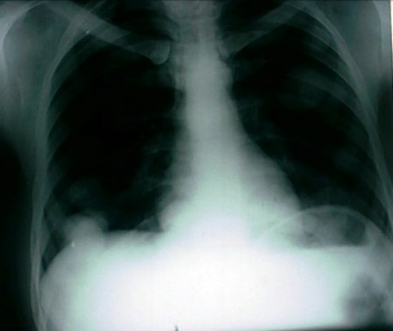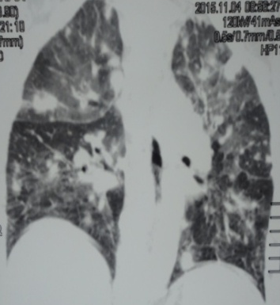

Télé Thorax : méta basi thoracique droite TDM thoracique : multiples métastases

- Rétro péritonéal
- L’échographie rétro péritonéale peut être intéressante dans la
recherche de métastases rétro péritonéales, sachant que la fiabilité des résultats dépendent de la compétence de l’opérateur..
- La TDM est l’examen fondamental dans la recherche d’une extension
rétropértonéale.
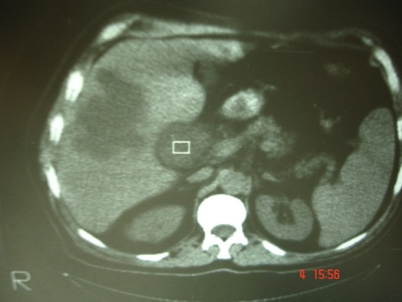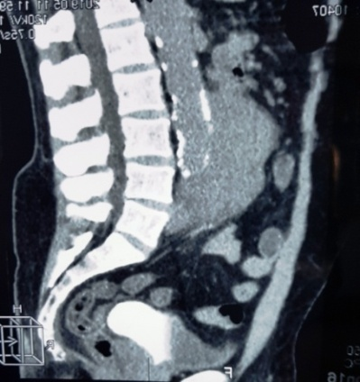

TDM : Métastase hépatique TDM : Métastases ganglionnaires

- Osseux
La recherche de métastases osseuses peut se faire grâce :
- Une radiographie simple , une TDM thoracique ou une scintigraphie
osseuse.

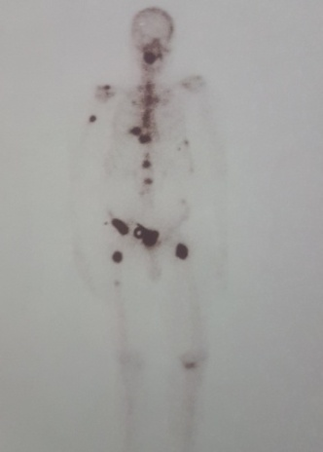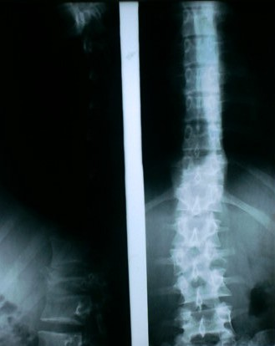

TDM : Méta iliaque Scintigraphie osseuse : Méta multiples Rx de la colonne ; Méta vertébrale

Le retard au diagnostic est préjudiciable au malade car le risque de progression de la maladie aurait un effet négatif sur le pronostic et sur la survie.

IV. Les formes cliniques

- Les formes évoluées
L’évolution tumorale peut être :
- Locale, cette évolution se voit dans les séminomes et le tératome
mature.
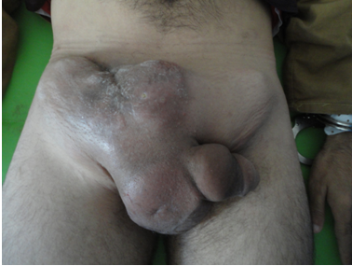
Evolution locale et inguinale

- Métastatiques, formes révélées par des métastases, la lésion initiale
est de petite taille infra clinique.
- Les formes aiguës
Ces formes sont souvent trompeuses, pseudo-infectieuses pouvant faire errer le diagnostic avec une orchi-épididymite.
Un gros testicule inflammatoire qui ne répond pas au traitement antibiotique bien conduit doit être considéré comme cancer sauf preuve histologique du contraire.
- Les tumeurs à cellules de Sertoli et à cellules de Leydig
Ces formes tumorales ont surtout une expression hormonale.
- Les formes masquées par une hydrocèle ou une hématocèle.
- Les formes selon le terrain
- La forme du sujet âgé est représentée particulièrement par les
tumeurs testiculaires d’origine lympho-sarcomateuse.
- La forme de l’enfant peut simuler une torsion du testicule.
- Les formes particulières :
Deux situations particulières doivent être individualisées :
- La tumeur sur testicule non descendu
Le risque de tumeur semble plus important sur ce terrain particulier, ceci doit inciter à traiter tôt les testicules non descendus et à sacrifier ceux qui n'ont plus de fonction hormonale .
- La Néoplasie Germinale In Situ isolée :
Elle est plus fréquemment mise en évidence chez les patients explorés pour troubles de la fertilité. La conduite à tenir dans cette situation n’est pas précisée et les attitudes vont de la surveillance simple, à l'orchidectomie et à la radiothérapie scrotale.
L’orchidectomie nécessite l’information, la sensibilisation , l’adhésion et un dialogue franc avec le malade.

V. Diagnostic différentiel

Un gros testicule isolé reste un cancer jusqu’à preuve du contraire. Certains diagnostics sont à éliminer :
- Les lésions inflammatoires.
- La Tuberculose épididymo-déférentielle
On retrouve la notion d’antécédents tuberculeux chez le malade lui-même ou chez un membre de la famille, un nodule épididymaire, des lésions du cordon et parfois une atteinte de la prostate et des vésicules séminales (VS).
L’urographie intra veineuse , l’uroscanner l’échographie objectivent une atteinte spécifique rénale.
La recherche du BK à la biologie est positive .
Au moindre doute diagnostic, L’intervention exploratrice et les examens anatomopathologiques deviennent indispensables .
- Les lésions syphilitiques
La forme syphilitique du testicule est suspectée sur la notion de contage, sur des lésions bilatérales et des réactions sérologiques positives.
- Les orchites
Certaines orchites peuvent simuler un cancer du testicule et c’est l’interrogatoire , l’examen et l’échographie qui redresseront le diagnostic.

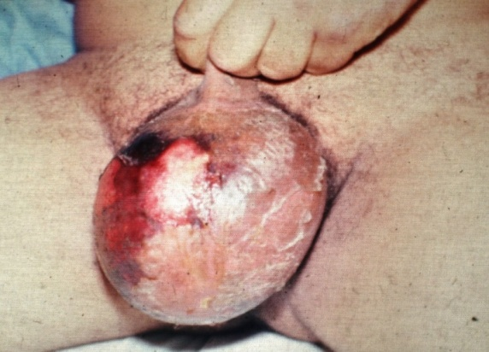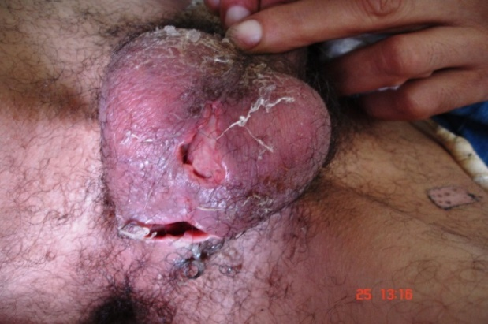

Orchite Orchite abcédée

VI. Classification

A. Classification TNM 2009
- pT Tumeur primitive
- pTX : Tumeur primitive non évaluée.
- pT0 : Tumeur primitive non retrouvée.
- pTis : Néoplasie germinale intra tubulaire.
- pT1 : Tm limitée au testicule et à l’épididyme
- Peut atteindre l’albuginé.
- Sans invasion vasculo-lymphatique.
- Sans invasion de la vaginale.
- pT2 : Tm limitée au testicule et à l’épididyme
- Avec invasion vasculo-lymphatique.
- Avec invasion de la vaginale.
- pT3 : Tumeur étendue au cordon spermatique avec ou sans
invasion vasculo-lymphatique.
- pT4 : Tumeur étendue au scrotum avec ou sans invasion
vasculo-lymphatique.

- N Extension régionale ganglionnaire clinique et radio
- NX : ADP régionaux non évalués.
- N0 : Absence d’ADP.
- N1 : ADP unique ou multiples < 2cm.
- N2 : ADP unique ou multiples 2-5 cm.
- N3 : ADP avec au moins une > 5cm.
- p N Extension régionale ganglionnaire pathologique
- pNX : ganglions régionaux non évalués.
- pN0 : absence d’extension ganglionnaire.
- pN1 : 1-5 ADP < 2cm.
- pN2 : 1-5 ADP 2-5 cm.
- pN3 : au moins une ADP > 5cm.

- M Métastases à distance
- MX : non évaluées.
- M0 : absence de métastase à distance.
- M1 : métastases à distance :
- M1a : ganglions autres que rétro péritonéaux.
- M1b : autres sites.

- S Marqueurs sériques au nadir après orchidectomie
- Sx : non disponibles ou non réalisés.
- S0 : valeurs normales des MS.
LDH(U/L) hCG(mUI/ml) aFP(ng/ml)
- S1 : <1,5 N et <5000 et <1000.
- S2 : 1,5-10 N ou 5000-50000 ou 1000-10000.
- S3 : >10 N ou >50000 ou >10000.

B. Classification TNMS 2017
- La tumeur primitive
- pTx : Tumeur primitive non évaluée
- pTo : Tumeur primitive non retrouvée
- pTis : Néoplasie germinale in situ
- pT1 : Tumeur limitée au testicule et à l’épididyme sans invasion
lympho vasculaire. La Tumeur peut envahir l’albuginée mais pas la tunique vaginale.
- pT2 : Tumeur limitée au testicule et à l’épididyme avec invasion
lympho vasculaire ou Tumeur étendue au delà de l’albuginée avec invasion de la tunique vaginale.
- pT3 : Tumeur envahissant le cordon spermatique avec ou sans
invasion lympho vasculaire.
- pT4 : Tumeur envahissant le scrotum avec ou sans invasion
lympho vasculaire.

- Ganglions rétro péritonéaux
- Nx : Ganglions non évalués
- No : Absence de métastase lymphonodale
- N1 : Métastases lymphonodales avec une masse ganglionnaire
≤ 2cm de grand axe ou ganglions positifs ≤ 5 dont aucun ≥ 2cm de grand axe.
- N2 : Métastases lymphonodales avec une masse ganglionnaire >
2cm mais < 5cm de grand axe ; ou plus de 05 ganglions positifs dont aucun n’est ≥ 5cm de grand axe ; ou extension tumorale extra nodale évidente.
- N3 : Métastases lymphonodales avec une masse ganglionnaire >
5cm de grand axe.
- Métastases à distance
- Mx : Métastases non évaluées
- Mo : Pas de métastases.
- M1a : Ganglions hors rétro péritoine et métastases pulmonaires.
- M1b : Autres sites métastatiques (foie, os, cerveau, autres).

- Marqueurs sériques

 | LDH(U/L) | HCGt (mUI/mL) | AFP (ng/mL)
Sx | Marqueurs non évalués
So | Marqueurs dans les limites  de la Normale
S1 | < 1,5 N | Et < 5 000 | ET < 1 000
S2 | 1,5 – 10N | OU 5 000 – 50 000 | OU 1 000 – 10 000
S3 | > 10N | OU > 50 000 | OU > 10 000

C. La classification TNM-UICC 2009

- La classification en stades AJCC 2009
- Stade 0 : pTis N0 M0 S0.
- Stade 1 : Pt1 – 4 N0 M0
- 1A : pT1 N0 M0 S0.
- 1B : pT2-4 N0 M0 S0.
- 1S : pT1-4 N0 M0 S1-3.
- Stade 2 : pT1-4 N1- 3 M0 S0-1
- 2A : pT1-4 N1 M0 S0-1.
- 2B : pT1-4 N2 M0 S0-1.
- 2C : pT1-4 N3 M0 S0-1.
- Stade 3 :Pt1-4 N0-3 M1 SX
- 3A : pT1-4 N0-3 M1a S0-1.
- 3B : pT1-4 N1-3 M0 S2. pT1-4 N0-3 M1a S2.
- 3C : pT1-4 N1-3 M0 S3. pT1-4 N0-3 M1a S3. pT1-4 N0-3
M1b SO-3.

D. Classification selon le pronostic(IGCCCG) :

Groupe de Pronostic Bon
Tumeur non séminomateuse (56% des cas)  Survie sans progression à 5 ans 89%  Survie à 5 ans 92% | Tous les critères suivants :  - Testicule/rétropéritoine primitif  - Pas de métastases viscérales non pulmonaires  - AFP < 1000 ng/mL  - hCG < 5000 UI/L (1000 ng/mL)  - LDH < 1,5 X N
Tumeur séminomateuse (90% des cas)  Survie sans progression à 5 ans 82%  Survie à 5 ans 86% | Tous les critères suivants :  - Quel que soit le site primitif  - Pas de métastases viscérales non pulmonaires  - AFP Normale  - hCG Quel que soit  - LDH Quel que soit
Groupe de Pronostic intermédiaire
Tumeur non séminomateuse (28% des cas)  Survie sans progression à 5 ans 75%  Survie à 5 ans 80% | Un des critères suivants :  - Testicule/rétro péritoine primitif  - Pas de métastases viscérales non pulmonaires  - AFP 1000 - 10000 ng/mL ou  - hCG 5000 - 50000 UI/L ou  - LDH 1,5 - 10 X N
Tumeur séminomateuse (10% des cas)  Survie sans progression à 5 ans 67%  Survie à 5 ans 72% | Tous les critères suivants :  - Quel que soit le site primitif  - Pas de métastases viscérales non pulmonaires  - AFP Normale  - hCG Quel que soit  - LDH Quel que soit
Groupe de Pronostic Mauvais
Tumeur non séminomateuse (16% des cas)  Survie sans progression à 5 ans 41%  Survie à 5 ans 48% | Un des critères suivants :  - Tumeur médiastinale primitive  - Métastases viscérales non pulmonaires  - AFP > 10000 ng/mL ou  - hCG > 50000 UI/L (10000 ng/mL) ou  - LDH > 10 X N
Tumeur séminomateuse | Pas de patient classé de mauvais pronostic

VI. Traitement :

- Les modalités thérapeutiques
- Les méthodes
Les méthodes thérapeutiques dans le traitement du cancer du testicule sont représentées par :
- La chirurgie.
- La radiothérapie.
- La chimiothérapie.
A. La chirurgie
- L’orchidectomie
- Orchidectomie par voie inguinale avec ligature première
du cordon au niveau de l’anneau supérieur du canal inguinal .
- Mise en place d’une prothèse testiculaire chez le sujet
jeune immédiatement lorsque c’est possible ou secondairement.

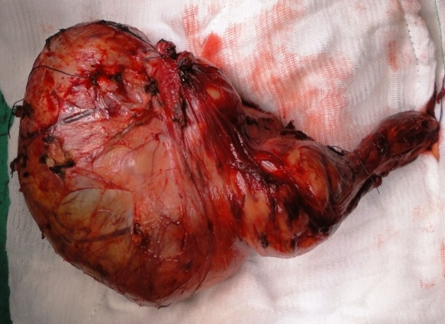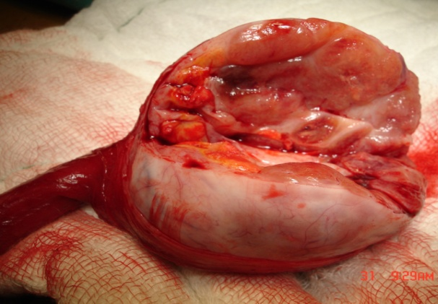

Pièce opératoire d’une tumeur testiculaire

La chirurgie partielle est réservée à des situations particulières telles :
- Un cancer sur un testicule unique ou des tumeurs
testiculaires bilatérales synchrones.
- Un volume tumoral inférieur à 30 % de la glande.
- Un diamètre inférieur à < 2 cm.
Cette chirurgie obéit à un protocole opératoire rigoureux :
- Un abord inguinal,
- Un clampage réversible,
- Un glaçage per opératoire,
- Des biopsies extemporanées en territoire sain.
La chirurgie partielle n’est pas recommandée si le testicule controlatéral est sain.
La conservation du sperme est une obligation médico légale sachant que les compléments thérapeutiques (radiothérapie, chimiothérapie, curage ganglionnaire rétro-péritonéal) ont des répercussions négatives sur la qualité du sperme au moins pendant 2 à 3 ans.

- Le curage ganglionnaire rétro péritonéal qui aura un double buts
diagnostique et thérapeutique.

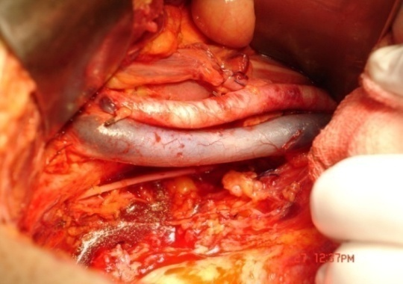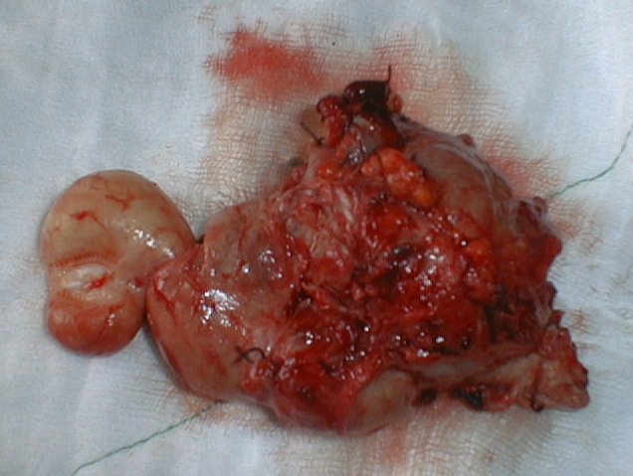

Curage ganglionnaire ilio obturateur Curage : Ganglions pathologique

- L’exérèse des métastases.

B. La radiothérapie
Elle aura pour but de stériliser l’espace retro péritonéal des ganglions rétro péritonéaux malades sans détruire les tissus sains de voisinage.
Les Tumeurs germinales séminomateuses sont radiosensibles et répondent à cette dernière à l’inverse les tumeurs germinales non séminomateuses ne sont pas ou peu radiosensibles.

C. La chimiothérapie
La chimiothérapie est un complément au traitement du cancer du testicule, elle se fait selon des protocoles précis
- BEP Cycles de 21 jours (Bléomycine, Etoposide, Cisplatine).
- EP Cycles de 21 jours.
- VeIP Cycles de 21 jours (Vinblastine, Ifosfamide,Cisplatine).
- CHOP(Cyclophosphamide,Adriamycine,Vincristine, Prednisone).

VII. Les indications

Les options thérapeutiques doivent être discutées après avoir informé le
malade pour obtenir son adhésion et son accord.

A. Les tumeurs germinales séminomateuses
- Le stade I : localisé
Les options thérapeutiques retenues seront :
- La surveillance
Le taux de récidive à 5 ans est de l’ordre de 15 à 20 %. Ces récidives siègent souvent en sous-diaphragmatique , elles peuvent relever d’une radiothérapie (70 %) ou d’une chimiothérapie (20%).
Le taux de survie spécifique des séminomes stade I surveillés varie entre 97 à 100 %.
- La radiothérapie adjuvante
La radiothérapie à la dose de 20 Gy sera para-aortique ou para-aortique avec l’axe iliaque ipsi latéral (crosse de hockey), Cette répartition des rayons réduit la toxicité aigue et les troubles de la fertilité. L’irradiation des ganglions supra-diaphragmatiques n’est pas recommandée.
- La chimiothérapie adjuvante
Le protocole proposé hors AMM est un cycle de carboplatine AUC7. Il n’existe pas de différence significative entre un cycle de carboplatine AUC7 et une radiothérapie adjuvante (20 Gy, para aortique ou crosse de hockey), en terme de taux de récidive, de délai de récidive et de survie spécifique avec un recul moyen de 4 ans.

- Le stade IIA, IIB : Maladie métastatique de faible volume
- La radiothérapie à 30 pour le stade IIA et à 36 Gy pour le
stade IIB est le protocole recommandé irradiant la crosse de Hockey.
Les survies sans récidive sont dans 95% de 6 ans pour les stades IIA et de 89% de 6ans pour le stade. La survie globale avoisine les 100 %.
- La chimiothérapie avec deux protocoles le 3 BEP ou le
4EP reste une autre alternative pour les stades IIB.

- Le stade IIC, III : Maladie métastatique avancée
La chimiothérapie est le traitement de référence avec un protocole de BEP en 3 ou 4 cures selon le groupe pronostic IGCCCG espacées de 21 jours.
- Le groupe de bon pronostic (pas de M1b ) relève de
3cures de BEP ou 4 EP en cas de contre indication à la bléomycine. La survie à 5 ans est de l’ordre de 86%.
- Le groupe de pronostic intermédiaire (M1b) relève de 4
cures de BEP. La survie à 5 ans est de 72 %.
- Le groupe de mauvais pronostic
Les tumeurs germinales séminomateuses ne sont pas classés dans cette catégorie.

B. Les tumeurs germinales non séminomateuses

- Le stade I : Tumeur localisée
Les indications thérapeutiques sont posées en fonction des facteurs pronostics, de l’envahissement tumorales des vaisseaux ou des lymphatiques.
- La surveillance
La surveillance stricte peut être proposée aux tumeurs germinales non
séminomateuses (TGNS) de stade I sans facteur de risque, Le malade est compliant et informé de l’éventualité d’une chimiothérapie de rattrapage).
- La chimiothérapie
Le risque de récidive est de l’ordre de 50 %, la chimiothérapie après 2 BEP réduit ce taux de récidive à 2,7 %.
- Le curage ganglionnaire retro péritonéale (LDNRP)
Le curage être limité à un territoire dit « unilatéral modifié ». La conservation nerveuse sympathique doit être entreprise.
Le curage ganglionnaire est positif chez 30 % des patients (pN+ stade II pathologique), Ces patients relèvent d’un protocole de chimiothérapie à base de deux cures BEP (plus de 2 ganglions envahis ou une rupture capsulaire retrouvée).
La LDNRP conserve une place limitée à des situations particulières ou l’on note un composante non germinale associée ou un tératome pur primitif.
Le curage ganglionnaire réduit le risque de récidive rétro péritonéale à moins de 2 %.

Les indications thérapeutiques seront adaptées au risque
- Les tumeurs germinales non séminomateuses(TGNS) I
avec un envahissement vasculo-lymphatique relèvent d’une cure de chimiothérapie 2 BEP.
- Les tumeurs germinales non séminomateuses (TGNS)I
sans invasion vasculaire relèvent d’une surveillance ou de deux cures de 2 BEP ou d’un curage ganglionnaire retro péritonéal si on note une atteinte ganglionnaire (si pN+ prévoir 2 cures de BEP).
- Les tumeurs du stade IS (élévation persistante des
marqueurs après orchidectomie).
La persistance des marqueurs sériques après orchidectomie témoigne de l’existence d’une tumeur résiduelle, 87% des curages retrouvent un stade II pathologique.Le traitement serait celui d’une tumeur métastatique de bon pronostic.

- Le stade IIA, IIB : Maladie métastatique de faible volume
La chimiothérapie de 3 - 4 BEP est le traitement de référence des tumeurs germinales non séminomateuses de stade II (selon le groupe pronostic IGCCCG bon ou intermédiaire).
Le curage ganglionnaire peut être proposé, suivi d’une cure de chimiothérapie 2 BEP si on trouve plus de plus de 2 ganglions positifs.

- Le stade IIC, III : Maladie métastatique avancée
Ce stade relève de la chimiothérapie, le traitement de référence est de 3 à 4 cures BEP selon le groupe pronostic IGCCCG.
- Le groupe de bon pronostic (pas de M1b) relève d’une
cure de 3 BEP ou de 4 EP en cas de contre indication à la bléomycine. La survie à 5 ans est de l’ordre de 86%.
- Le groupe de pronostic intermédiaire (M1b), le traitement
de référence et de 4 cures de BEP . La survie à 5 ans est de 72%.
- Le groupe de mauvais pronostic, le traitement de
référence est de 4 cures de BEP.

VIII. La surveillance :

Le calendrier de surveillance après le traitement dépend du type histologique et du stade de la maladie. La surveillance est clinique, biologique par le dosage des marqueurs tumoraux et morphologique par l’imagerie thoracique et abdominopelvienne (la radiographie du thorax, l’échographie abdomino-pelvienne et la tomodensitométrie).

IX. Conclusion :

Actuellement, de plus en plus de tumeurs testiculaires sont diagnostiquées à un stade précoce. Une meilleure information du public sur les tumeurs testiculaires et un dépistage par autopalpation des bourses, permettraient de diminuer encore l'incidence des formes évoluées et d'atteindre un taux de curabilité proche de 100 % avec un taux minimal de séquelles thérapeutiques.

